DD0180 Hod podkovou – hraj a vyhraj!

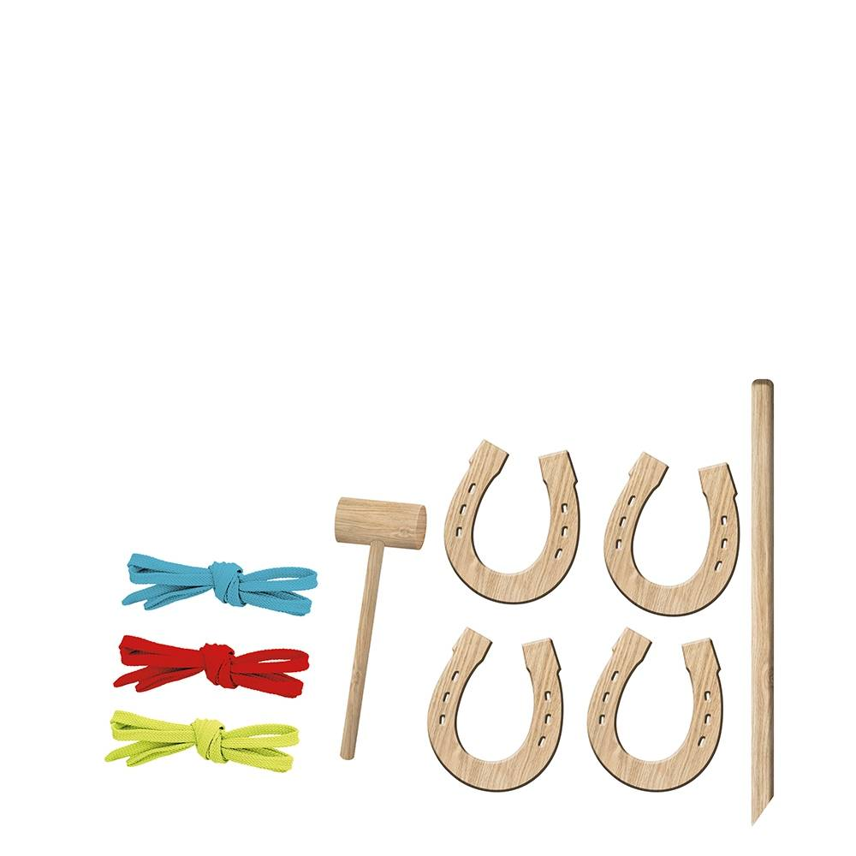

Víte, proč pohybové hry nikdy nevycházejí z módy? Protože garantují skvělou zábavu hráčům v každém veku. Sportovní soupeření uvolňuje radu emocí, přináší salvy smíchu a má pozitivní vliv na hráče podle pravidla – ve zdravém tele, zdravý duch!

„UNI“, tedy hod podkovou, je klasická hra, která se hraje ve skupinách nebo jednotlivě – musíte při ní prokázat přesnou mušku, dobrý odhad vzdálenosti a… nervy z ocele. Dokážete se dnes probojovat na nejvyšší stupínek?

PRAVIDLA BEZPECNÉ HRY:

Neběhejte ani si nehrajte mezi zatlučenými díly, protože pád na kolík nebo hřeby zatlučené do země může být zdraví nebezpečný. Nehrajte, jsou-li ve Vaší blízkosti přítomny děti mladší 4 let či domácí zvířata.

Obsah balení:

1. Kolík – 1 ks

2. Podkovy – 4 ks

3. Provázek pro velké pole – 1 ks

4. Provázek pro malé pole – 1 ks

5. Provázek na „START“ – 1 ks

6. Hřeby k upevnění provázku – 8 ks

7. Palička – 1 ks

8. Poznámkový blok – 1 ks

9. Návod

**Vek: 3+**

**Počet hráčů: 2–4**

Účelem hry je přesné házení podkovou tak, abyste zasáhli dřevěný kolík nebo hodili podkovu co možná nejblíže k němu.

Obr. 1

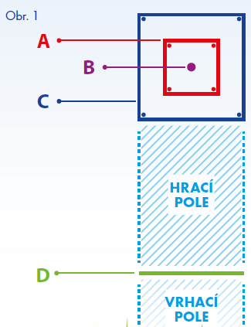

PRÍPRAVA KE HRE

Pro správné vytýčení hracího pole poproste o pomoc dospělého.

1. Provázek roztáhnete do čtverce s délkou strany 1 m a upevněte jej k podloží pomocí hřebu přiložených ke hře (obr. 1–A).

2. Uprostřed vytýčeného pole zatlučte pomocí přiložené paličky do země kolík (obr. 1–B).

3. Následně pomocí nejdelšího provázku vyznačte velké, čtvercové pole se stranou o délce cca 2 m – tak, aby obklopovalo malé pole. Upevněte jej k podloží pomocí hřebu, které byly přiloženy ke hře (obr. 1–C).

4. 5 metru od hrany velkého pole roztáhnete zbývající provázek – linii hodu –čímž vyznačíte hrací pole (obr. 1–D).

ZKRÁCENÝ NÁVOD

1. Každý hráč má dva hody podkovou, aby získal co nejvíce bodu. Muže se rozběhnout v poli hodu, ale nesmí chodidlem překročit linii hodu.

2. Jeden ze soupeřů aktuálně házejícího hráče stojí blízko hracího pole tak, aby dobře viděl na místo dopadu podkovy. Hlasitě a výrazně oznamuje body získané po každém hodu.

3. Poradí hodu opakujeme celkem 5krát.

4. Výsledky každého hráče zaznamenávejte do poznámkového bloku.

BODOVÉ HODNOCENÍ

A) PODKOVA NEZASÁHLA KOLÍK:

• spadla do bodově hodnoceného pole a zůstává ve velkém poli – 1 bod

• spadla do bodově hodnoceného pole a zůstává v malém poli – 2 body

• zůstává na čáře velkého pole nebo malého pole (dotýká se čáry) – 1 bod

B) PODKOVA ZASÁHLA KOLÍK:

• a po odrazu se zastavuje ve velkém poli – 3 body

• a po odrazu se zastavuje v malém poli – 7 bodu

• a po odrazu se zastavuje na cáre malého nebo velkého pole – 3 body

• a dotýká se kolíku vnější částí - 7 bodu

• zůstává na kolíku – 20 bodu

• obklopuje kolík (do této kategorie započítáváme dokonce i případ, kdy se nedotýká kolíku přímo) – 20 bodu.

(POZOR! Jestliže podkova narazí do kolíku po předchozím odrazu v bodově hodnoceném poli, počítají se body jako v bodě A).

C) NULA BODU UDELUJEME V PRÍPADE, ŽE:

• podkova spadla mimo bodově hodnocené pole – bez ohledu na to, kde se potom zastaví a jak se otočila,

• podkova spadla do bodově hodnoceného pole, ale po odrazu se zastavila mimo nej,

• hráč při házení přešlápnul linii hodu.

SKUPINOVÁ SOUTEŽ

Chtějí-li hráči hrát skupinový turnaj, musí se rozdělit do skupin se stejným počtem hráčů. Do zápisníku si nakreslete tabulku, která bude rozdělena na tolik částí (sloupců), kolik je skupin a v rámci těchto skupin připravte menší sloupce pro daný počet hráčů ve skupině (obr. 2).

V rámci jednoho kola hry hází hráč dvě podkovy a jeho sečtený výsledek se zapisuje do tabulky. Skupiny házejí střídavě tak, aby došlo na všechny hráče ve skupinách. Po třech kolech si každá skupina sečte body svých hráčů a na základě tohoto součtu bude určena vítězná skupina.

